

***PROYECTO 30***

***BOTONERA PARA CONCURSOS***

Vamos a armar un circuito de botones para concursos de preguntas y respuestas, donde al presionar un botón, un participante toma la palabra sin dejar a los demás contestar una pregunta.

A continuación de mostramos los diagramas:

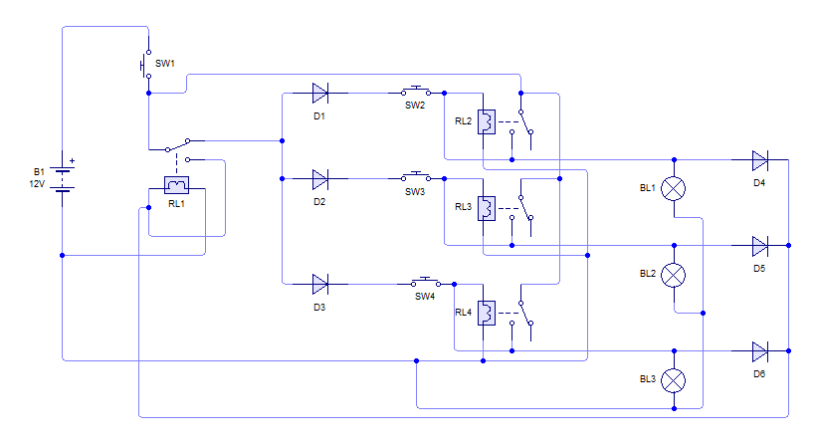

***Ilustración 1. Diagrama del pulsador***

Para el circuito impreso utilizaremos el siguiente material:

|  |  |
| --- | --- |
| **Cantidad** | **Materiales** |
| 4 | Relevador compacto de 1 polo, 2 tiros (SPDT) y bobina de 12 Vcc, 10 A. ***Modelo: RAS-1210*** |
| 6 | [Diodo rectificador de 1 Amper, 400 V, de propósito general.](http://www.steren.com.mx/catalogo/prod.asp?f=&sf=136&c=1191&p=117) ***Modelo: 1N4004*** |
| 4 | Terminal chica con 2 tornillos, para circuito impreso. ***Modelo: TRT-02*** |
| 1 | Micro switch con botón amarillo, para videojuegos o alarmas. ***Modelo: VAQ-7R AM*** |
| 1 | Micro switch con botón rojo, para videojuegos o alarmas. ***Modelo: VAQ-7R R*** |
| 1 | Micro switch con botón verde, para videojuegos o alarmas. ***Modelo: VAQ-7R VE*** |
| 3 | Lámpara grande tipo arroz de 12 Volts, 100 mA. ***Modelo: NL-2953*** |
| 1 | [Switch de push, de boton cuadrado, normalmente cerrado.](http://www.steren.com.mx/catalogo/prod.asp?f=&sf=89&c=828&p=939) ***Modelo: AU-106***. |
| 1 | Gabinete de plástico con tapa, de 18 x 11 x 6,5 cm. ***Modelo: GP-04*** |
| 1 | Convertidor de voltaje o eliminador regulado de 3 a 12 Vcc, 1 Amper. ***Modelo: ELI-1000*** |
| 1 | Placa fenólica de doble cara, de 10 x 10 cm. ***Modelo: FR-10X10*** |
| 1 | Hojas de transferencia***. Modelo: PNP-010*** |
| 1 | Cloruro férrico***. Modelo: MC025*** |

**Funcionamiento**

El circuito está construido a base de 4 relevadores activados por medio de interruptores. En el primero se utiliza el contacto normalmente cerrado y en los otros tres relevadores que están conectados a los focos se ocupa el contacto normalmente abierto.

Cuando se presiona alguno de los tres últimos interruptores, el estado del relevador pasa a normalmente cerrado y el foco correspondiente se ilumina, entonces los dos relevadores restantes cambian de estado, evitando así que se enciendan los otros dos focos.

Para reiniciar el circuito se debe presionar el pulsador 1, al hacerlo los tres relevadores cambian de estado para que regresen al estado de normalmente abiertos.

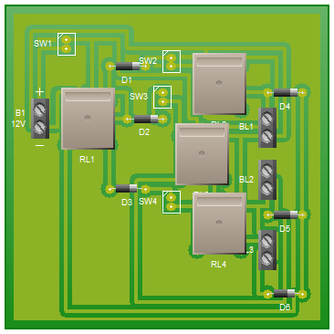

***Ilustración 2. Circuito PCB sugerido.***

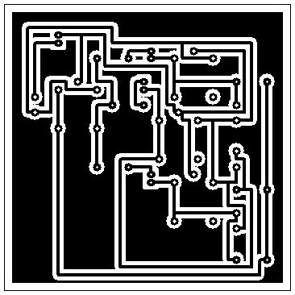

***Ilustración 3. Circuito impreso sugerido.***

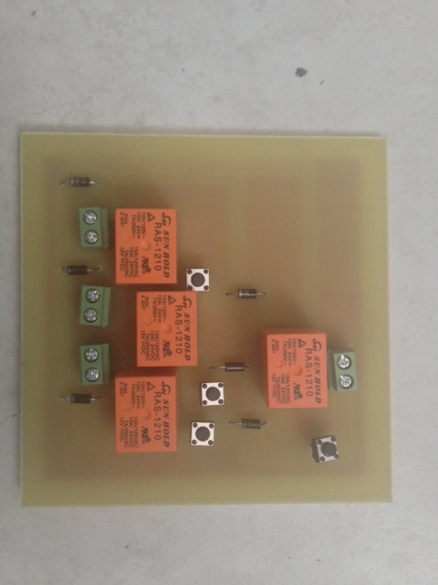

***Ilustración 4. Conexión de forma física.***

*Nota: Para colocar más botones sólo es necesario realizar las conexiones como en el relevador 2, 3 ó 4.*